Отчёт о первом дне работы стажёрской площадки
«Достижение во всех субъектах Российской Федерации стратегических ориентиров национальной образовательной инициативы
«Наша новая школа»» 12.12.2011 года

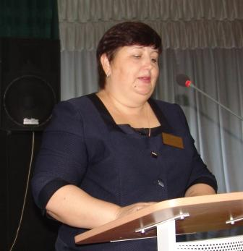 | Программа развития образовательного учреждения  «Если учитель имеет только любовь к делу, он будет хороший учитель. Если он имеет только о любовь к ученику, как отец, мать, он будет лучше того учителя, который прочёл все книги, но не имеет любви ни к делу, ни к ученикам. Если же учитель соединяет в себе любовь к делу, и к ученикам, он – совершенный учитель»  Л.Н. Толстой  Выступление Крицкой Галины Александровны, директора МОУ гимназии № 1 12.12.2011
Приоритетные направления в работе гимназии:
1. Реализация президентской инициативы «Наша новая школа».
2. Введение ФГОС НОО с 01 сентября 2010 года. Развитие благоприятного и мотивирующего на учёбу психологического климата в гимназии, обучение всех и каждого из детей в соответствии с их индивидуальными способностями и возможностями.
3. Обеспечение предпрофильной и профильной подготовки
4. Сохранение и укрепление здоровья обучающихся и работников.
Основные задачи:
1. Обеспечение условий для получения качественного общего образования обучающимися.
2. Реализация методической темы «Компетентностный подход в формировании и развитии образовательной среды гимназии».
3. Повышение качества знаний обучающихся посредством развития проектной деятельности, исследовательской деятельности, внедрение современных информационных и нано- технологий.
4. Развитие системы оплаты труда и стимулирования работников.
Работа в условиях ФГОС НОО и ООО.
5. Развитие системы оценки качества образования.
7. Расширение общественного участия в управлении образовательным процессом в гимназии.
8. Сплочение обновлённого коллектива гимназии, образованного в результате реорганизации двух образовательных учреждений (МОУ гимназии № 12 и МОУ СОШ № 21).
9. Обеспечение перехода учреждения в статус автономного.
Система методической работы:
1. Экспериментальная деятельность по различным программам.
2. Внедрение современных педагогических и информационных технологий в образовательную среду.
3. Обновление содержания образования в свете профилизации обучения.
4. Усиление роли родителей в образовательном процессе
6. Совершенствование профессионального мастерства педагогов

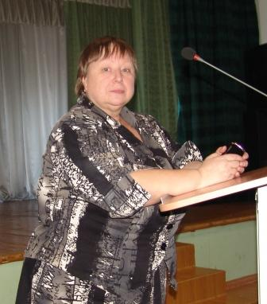 | Основная образовательная программа начального общего образования  Выступление Тимохиной Анны Викторовны, заместителя директора МОУ гимназии № 1 12.12.2011

Основным документом образовательного учреждения является основная образовательная программа. К ней предъявляется система требований, обязательных при её реализации: к результатам освоения, к структуре, к условиям её реализации.
Пять направлений реализации ФГОС НОО:
1. Нормативно-правовое обеспечение
2. Финансово-экономическое сопровождение
3. Кадровая политика
4. Информационное обеспечение
5. Материально-техническое сопровождение
Результаты внеурочной деятельности на первом уровне - приобретение социальных знаний могут быть достигнуты во взаимодействии с педагогом. Результаты второго уровня – формирование ценностного отношения к социальной реальности могут быть достигнуты в дружественной детской среде на уровне класса (образовательного учреждения). Результаты третьего уровня – получение опыта самостоятельного общественного действия. Опыт достигается во взаимодействии с социальными субъектами, за пределами дружественной среды образовательного учреждения.

Диссеминация опыта работы «ОРГАНИЗАЦИЯ ОБУЧЕНИЯ В УСЛОВИЯХ ФГОС»
Роль методической кафедры учителей начальных классов в развитии образовательной среды в гимназии

Выступление Шутовой Любови Ивановны, руководителя кафедры учителей начальных классовМОУ гимназии № 1 12.12.2011

Принципиальным отличием стандартов нового поколения является их ориентация на результат образования.
В современном обществе умение мыслить самостоятельно, опираясь на знания и опыт, ценится гораздо выше, чем просто эрудиция и владение большим объёмом знаний без умения применять эти знания для решения конкретных жизненных проблем. Поэтому качество образования сейчас связывают с умением приобретать новые знания, применяя их в реальной жизни, с формированием ключевых компетенций, с компетентностным подходом.
Для формирования ключевых компетенций необходимо создать соответствующие условия: практическая направленность обучения, ориентация учебного процесса на развитие самостоятельности и ответственности ученика за результаты своей деятельности, а также применение современных технологий организации образовательного процесса. Поэтому учителя начальной школы используют в своей работе технологии:
проблемного и проектного обучения;
развития критического мышления;
деятельностного подхода;
продуктивного чтения.
Положения, которым следуют учителя начальных классов при формировании ключевых компетенций в работе над качеством образования:
1. Главным является не предмет, которому вы учите, а личность, которую вы формируете.
2. На воспитание активности не жалейте ни времени, ни усилий.
3. Учите учиться.
4. Чаще используйте вопрос «почему?»
5. Знает не тот, кто пересказывает, а тот, кто использует на практике.
6. Чаще практикуйте творческие задачи.
7. Поощряйте исследовательскую работу обучающихся.
Это только небольшая часть, только вершина айсберга педагогической мудрости, педагогического мастерства.

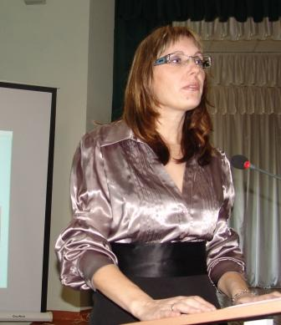 | Деятельностный метод как основа компетентностного подхода в обучении  Выступление Никишовой ЛарисыСтепановны, учителя начальных классов МОУ гимназии № 1 12.12.2011

ФГОС ориентирует образование на достижение нового качества. Вместо передачи суммы знаний – развитие личности обучающегося путём освоения различных способов деятельности. Акцент делается на умение применять знания, а знания рассматриваются как средство развития личности. Достичь высоких образовательных результатов можно будет только тогда, когда будут использоваться технологии проведения уроков, которые на выходе давали бы эти результаты. Деятельностный подход – концептуальная основа нового стандарта.
Технологии деятельностного подхода:
1. Проблемно-ориентированное развивающее образование (Л.В. Занков).
2. Личностно-ориентированное развивающее образование (В.Д. Шадриков, В.И. Слободчиков, И А. Якиманская).
3. Смысловая педагогика вариативного развивающего образования (А.Г. Асмолов, В.В. Рубцов, В.Е. Клочко и другие).
4. Контекстный подход (А.А. Вербицкий).
5. Системно-деятельностный подход (Л.В. Выготский, А.Н. Леонтьев, Д.Б. Эльконин, П.Я. Гальперин).
Учителя гимназии работают по Образовательной системе «Школа 2100», которая основывается на совокупности нескольких технологий, эффективное использование которых даёт возможность педагогу в полном объёме реализовывать деятельностный подход.
Уроки деятельносной направленности по целеполаганию разделены на 4 группы:
1. Урок открытия нового знания (ОНЗ).
2. Уроки рефлексии.
3. Урок обобщения и систематизации знаний.
4. Урок развивающего контроля.
Этапы урока:
- Самоопределение к деятельности.
- Актуализация знаний и фиксация затруднения в деятельности.
- Выявление места затруднения.
- Построение проекта выхода из затруднения.
- Реализация построенного проекта.
- Первичное закрепление во внешней речи.
- Самостоятельная работа с самопроверкой по эталону.
- Включение в систему знаний и повторение.
- Рефлексия.

Структура урока рефлексии по технологии деятельносного метода (М.А. Кубышев)

Выступление Колотий Татьяны Николаевны, учителя начальных классов МОУ гимназии № 1 12.12.2011

Цель уроков рефлексии – формирование способностей к коррекции собственных затруднений на основе алгоритма рефлексивного мышления. Повторение и закрепление пройденного материала.
1. Самоопределение к деятельности – формулирование цели урока и установление тематических рамок повторяемого содержания.
2. Актуализация знаний – повторение используемых способов действий (норм) – понятий, алгоритмов (правил), свойств – с фиксацией соответствующих эталонов. Самостоятельная работа с дальнейшей самопроверкой и фиксация ошибок.
3. Локализация затруднений. Учащиеся, допустившие ошибки, анализируют решение и фиксируют в речи какие способы действий требуют уточнения. Учащиеся, не допустившие ошибок, далее на всех этапах выполняют творческие задания.
4. Построение проекта выхода из затруднений. Обучающиеся выявляют в чём именно заключаются ошибки и исправляют их на основе правильного применения эталонов.
5. Обобщение затруднений во внешней речи. Обсуждают типовые ошибки и проговаривают формулировки способов действий (норм), вызвавших затруднение.
6. Самостоятельная работа с самопроверкой по эталону. Учащиеся выбирают только те задания из числа предложенных, в которых он допустил ошибки, решает их, затем выполняет самопроверку по эталону, сравнивает своё решение с готовым образцом и фиксирует знаково результат деятельности.
7. Включение в систему знаний и повторение. При положительном результате деятельности на предыдущем этапе учащиеся выполняют задания, в которых рассматриваемые способы действий (нормы) связываются с ранее изученными и между собой, а также задания на подготовку к изучению следующих тем. При отрицательном – учащиеся повторяют предыдущий этап для другого варианта.
8. Рефлексия деятельности (итог урока). Учащиеся анализируют, где и как были допущены ошибки, каким способом они были исправлены, проговаривают способы (нормы) действий, вызвавшие затруднение, оценивают свою деятельность на уроке. В завершение учащиеся фиксируют степень соответствия поставленной цели и результатов деятельности, намечают цели последующей деятельности.

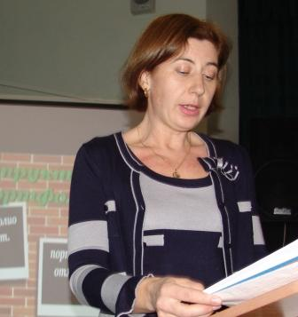 | Портфель достижений как демонстрация динамики образовательных достижений младших школьников  Выступление Чумаченко Евгении Николаевны, учителя начальных классов МОУ гимназии № 1

Портфолио – современная форма оценивания, помогающая анализировать способности обучающихся в процессе непрерывного образования. Портфолио дополняет традиционные контрольно-оценочные средства, позволяют учитывать результаты, достигнутые учеником в разнообразных видах деятельности – учебной, творческой, социальной, коммуникативной и других, и является важным элементом практико-ориентированного, деятельностного подхода к образованию.
Использование такой формы оценки учебных достижений, как портфолио ученика, позволяет учителю создать для каждого ученика ситуацию переживания успеха.
В процессе создания портфолио ученик перестаёт быть полностью зависимым от учителя, он становится более самостоятельным, так как постепенно формируется адекватная самооценка, т.е. ученик учит сам себя оценивать.
Цель портфолио – представить отчёт по процессу образования ученика, увидеть «картину» значимых образовательных результатов в целом, продемонстрировать их способности практически применять приобретённые знания и умения.
Задачи портфолио:
- поддерживать высокую учебную мотивацию школьников;
- поощрять их активность и самостоятельность, расширять возможности обучения и самообучения;
- развивать навыки рефлексивной и оценочной деятельности учащихся;
- формировать умения учиться ставить цели, планировать и организовывать собственную учебную деятельность;
- содействовать индивидуализации образования школьников;
- закладывать дополнительные предпосылки и возможности для успешной социализации.
Структура портфолио ученика: представляет собой комплексную модель, состоящую из трёх разделов:
1. Портфолио документов.
2. Портфолио работ.
3. Портфолио отзывов.

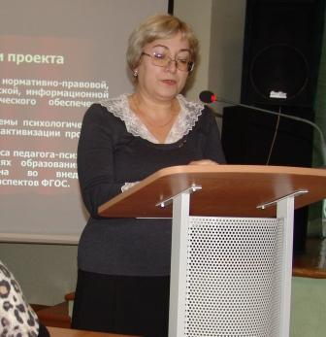 | Модель образовательного пространства школы в направлении психологического обеспечения внедрения ФГОС  Выступление стажёра  Руденко Натальи Васильевны,  учителя иностранного языка МОУ СОШ № 2

Без высокой психологической компетентности всех участников образовательного процесса, и в первую очередь педагогов, добиться желаемого результата невозможно. В этом контексте актуальность и целесообразность в разработке проекта «модели психологического обеспечения внедрения федерального государственного образовательного стандарта» становится очевидной.
Направления:
1. Повышение психологической компетентности всех участников образовательного процесса.
2. Информационно-аналитическое обеспечение.
3. Психологическое проектирование.
4. Психологическая экспертиза.
5. Оказание психологической помощи участникам образовательного процесса.

Модель образовательного пространства МОУ СОШ № 28 в рамках ФГОС

Выступление стажёра
Сапожниковой Светланы Викторовны, заместителя директораМОУ СОШ № 28

В рамках реализации федеральных государственных образовательных стандартов чегодня для образовательного учреждения на первое место выходит вопрос организации внеурочной деятельности. Учащиеся вовлечены в исследовательские проекты, творческие занятия, спортивные мероприятия, в ходе которых они научаться изобретать, понимать и осваивать новое, быть открытыми и способными выражать собственные мысли, уметь принимать решения и помогать друг другу, формулировать интересы и осознавать возможности

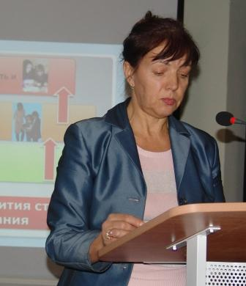 | Модель образовательного пространства  МОБУ СОШ № 4  Выступление стажёра  Точилиной Светланы Михайловны,  учителя математики МОБУ СОШ № 4

Направления развития ступеней образования:
I ступень «Я люблю свою школу»
II ступень «Я умею и люблю учиться»
III ступень «Я выбираю свой жизненный путь и хочу учиться дальше».
Содержание образования:
I ступень: УМК «Школа 2100», Развивающее обучение Л.В. Занкова.
II ступень: преемственность УМК «Школа 2100», гуманитарная направленность образования (русский язык, литература, психология, правовая грамотность, МХК), Элективные курсы в 5-х классах, дистанционное обучение в Томском школьном университете ИКТ технологиям, предпрофильное обучение (элективные курсы), в т.ч. дистанционно.
III ступень : профильное обучение, проектная деятельность.
Воспитание и социализация:
Познавательное направление: информатика в играх и задачах, кружок «Эрудит».
Военно-патриотическое воспитание: кружок «Школоведение» (музейное дело), кружок ЮИД.
Художественно-эстетическое направление: вокальная студия, кружок «Волшебная кисточка», театральная студия, оригами.
Спортивно-оздоровительное направление: кружок «Чемпион», шахматы.

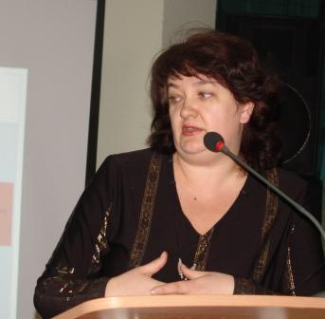 | Модель образовательного пространства  начальной школы МОБУ СОШ № 5  Выступление стажёра  Щукиной Александры Николаевны,  заместителя директора МОБУ СОШ № 5

Ключевые направления развития программы «Наша новая школа»
Обновление образовательных стандартов.
Сохранение и укрепление здоровья школьников.
Современная инфраструктура.
Система поддержки талантливых детей.
Развитие учительского потенциала.
Расширение самостоятельности школы.
Учебная деятельность: программа развивающего обучения Л.В. Занкова, Образовательная система «Школа 2100», УМК «Гармония», Школы России.
Внеурочная деятельность: кружки «Очумелые ручки», «Развитие творческих способностей», «Я - исследователь», «Группа «Непоседы»», «Подвижные игры», «Природа вокруг тебя», «Театральная мастерская».
Социальное партнёрство: спортивные школы, музыкальная школа, эколого-биологический центр, декоративно-прикладное искусство, бассейн «Надежда».

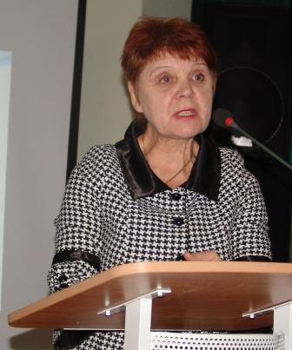 | Требования к построению модели образовательного пространства  Выступление стажёра  Манаконовой Татьяны Васильевны,  учителя истории МОБУ СОШ № 26

В основе построения образовательного пространства школы лежит определение той теоретической парадигмы, которая выступит определяющей для построения педагогической практики образовательного учреждения.
Необходимо выполнить ряд шагов для построения модели:
1. Провести критический анализ имеющейся практики.
2. Описать образ желаемого результата.
3. Определить пути развития.
4. Создать модель.
5. Схематично представить проекты деятельности.

